
Error: Reference source not found
(多媒体类)

参赛编号：××××××
参赛学校：××××
参赛成员：××× ××× ×××

XXXX年XX月XX日

1 简介 3
1.1 项目背景及作品创意 3
1.2 项目实施计划 3
2 多媒体系统总体设计 4
2.1 作品功能 4
2.1.1 功能概述（交互式类需要） 4
2.1.2 功能说明 4
2.2 软硬件运行平台 4
2.3 系统开发平台 4
2.4 作品特色 5
3 多媒体系统详细设计 6
3.1 非交互类 6
3.2 交互类 6
3.3 微课程与课件类 6
4 系统安装及使用说明 7
5 总结 8
6 附录 9

简介

项目背景及作品创意
【介绍本作品的创意来源，产生背景，作品的主要功能，成果的应用目标，项目资助等。】

项目实施计划
【阶段性描述】

多媒体系统总体设计
【本章对系统实现的功能、开发技术和应用环境进行介绍。】

作品功能
主题选定、详细计划等

功能概述（交互式类需要）
【概述系统实现的主要功能，包括系统性能。需给出系统功能的框架结构图，样例如图1所示。】

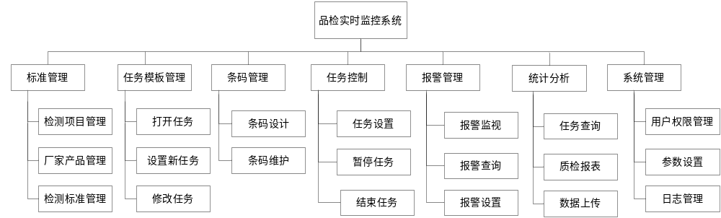
图1系统功能框架图

功能说明
【对系统功能分层逐一详细说明。注意此处给出的是从用户角度看到的功能。】

软硬件运行平台
【介绍系统运行所使用的软件和硬件环境。
使用操作系统的名称、生产厂家、版本号等。
使用数据库的名称、生产厂家、版本号等。如使用了多种数据库，则要说明如何实现相互之间的关联。
使用的硬件设备，型号、生产厂家等。
】

系统开发平台
1. 简要介绍本作品使用的音频、图像、视频、二维动画、三维动画、平面设计等制作工具名称、版本等。
2.交互式多媒体需要指出交互开发工具。
3.列出作品开发实现时所用到的开源平台、第三方工具。
需给出所用开源平台的官方网站、版本，该平台提供的功能。
如关键算法的实现或部分实现调用了第三方工具或源代码，请标出其出处，已实现的功能。】

作品特色
【重点介绍本作品在创意、制作、开发实现、应用等方面的亮点，有特色的功能，团队重点解决的问题等。】

多媒体系统详细设计
根据作品类别任选一类（可包含但不限于下列内容）。

非交互类
  - 构想（影片、动画）
  - 剧本选择
  - 原画、素材介绍
  - 制作大纲、分镜头脚本
  - 美术、音效
  - 后期制作（剪辑、配音、音效、字幕、合成等）

交互类
  - 构想（创意）
  - 交互规则
  - 视觉艺术
  - 程序系统设计与编程（参考非媒体类的系统结构设计与数据库结构设计）
  - 美术、声效
  - 编剧、角色、道具、场景
  - 界面设计

微课程与课件类
  - 教学内容
  - 教学设计
  - 教学效果
  - 及3.1、3.2上述两类作品的相关内容

【对多媒体系统或子系统实现、制作方法进行详细说明。】

系统安装及使用说明

总结
【对作品的创意、制作开发实现过程进行总结，给出作品的改进方向。】

附录
- 制作过程中的素材目录清单
- 讨论议题、会议纪要、访谈记录、邮件等清单
- 名词定义
- 参考资料

